Расчет и обоснование начальной (максимальной) цены контракта
Объект закупки: оказание услуг по разработке проекта перепланировки и переустройства нежилых помещений по адресу: Санкт-Петербург, г. Петергоф, ул. Шахматова, д. 12, к. 2, лит. А, пом. 2-Н, пом. 3-Н
Метод: сопоставимых рыночных цен
Критерии оценки: эффективность использования бюджетных средств
Заказчиком было направлены запросы о предоставлении ценовой информации 5-ти поставщикам (подрядчикам, исполнителям), обладающим опытом поставок соответствующих товаров, работ, услуг, информация о которых имеется в свободном доступе (в частности, опубликована в печати, размещена на сайтах в сети "Интернет"). Получено три коммерческих предложения:
Общая сумма НМЦК:
Объект закупки | ИЦИ № 1,  Вх. № 89/ГЗ-2024  от 07.05.2024 руб. | ИЦИ № 2,  Вх. № 90/ГЗ-2024  от 07.05.2024 руб. | ИЦИ № 3,  Вх. № 91/ГЗ-2024  от 07.05.2024 руб.
Оказание услуг по разработке проекта перепланировки и переустройства нежилых помещений по адресу: Санкт-Петербург, г. Петергоф, ул. Шахматова, д. 12, к. 2, лит. А, пом. 2-Н, пом. 3-Н | 67 595,00 | 59 949,00 | 80 941,00

Расчет коэффициента вариации цены: на основании Методические рекомендации по применению методов расчета начальной (максимальной) цены контракта, цены контракта, заключаемого с единственным поставщиком (подрядчиком, исполнителем), утвержденными Приказом Минэкономразвития России от 02 октября 2013 №567.
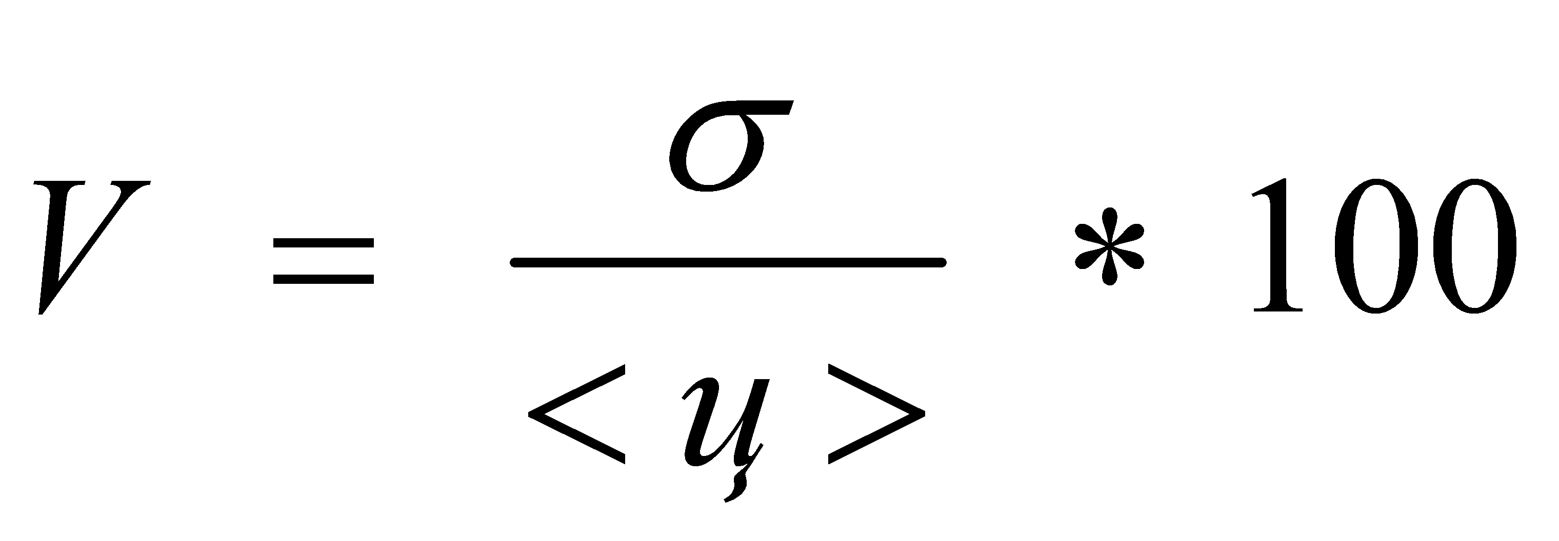
где: V - коэффициент вариации;
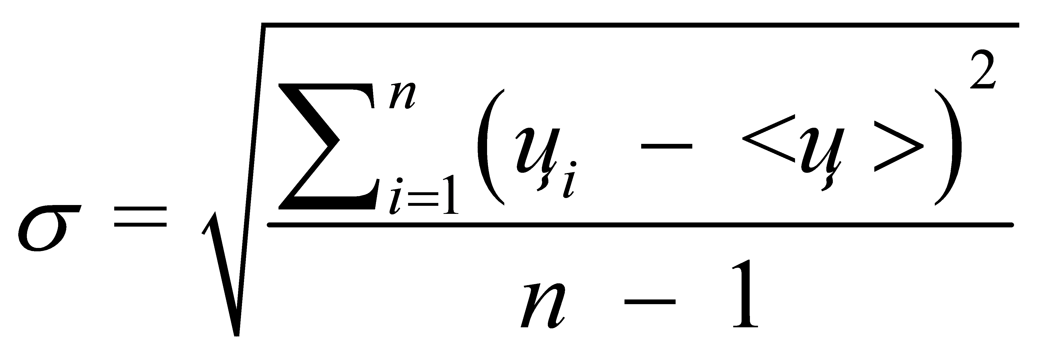 - среднее квадратичное отклонение;

 - цена единицы товара, работы, услуги, указанная в источнике с номером i;
<ц> - средняя арифметическая величина цены единицы товара, работы, услуги;
n - количество значений, используемых в расчете.
<ц> = 69 495,00
n = 2
δ = 10 624,00
V = 10 624,00 : 69 495,00 х 100 = 15,3 %
Поскольку коэффициент вариации равен 15,3 %, то проводить дополнительные исследования в целях увеличения количества ценовой информации, используемой для расчета НМЦК, нецелесообразно.
В целях эффективности использования бюджетных средств и учитывая приведенный коэффициент вариации допустимый, начальная (максимальная) цена контракта составляет 59 949 (пятьдесят девять тысяч девятьсот сорок девять) рублей 00 копеек.
Расчет начальной (максимальной) цены контракта:
Наименование товара | Единица измерения | Кол-во | Цена за единицу, руб. | Итого, руб.
Оказание услуг по разработке проекта перепланировки и переустройства нежилых помещений по адресу: Санкт-Петербург, г. Петергоф, ул. Шахматова, д. 12, к. 2, лит. А, пом. 2-Н, пом. 3-Н | усл.ед. | 1 | 59 949,00 | 59 949,00
ИТОГО, руб.: |  |  |  | 59 949,00

Специалист по охране труда Назиева Л.Н.
Контрактный управляющий Жеребцова О.А.

